1. **病历编号问题，目前病历打印页面有两种形式的编号，希望显示完整的编号，但是不要显示null。**

解决方法：

1，请确认，tomcat的weapp/emr/WEB-INF/ config.properties文件中sys.emrCode = 2。

2，宁波的病历编号规则，出车时间（年月日时分秒）+病历编号最后五位。如果上面的配置错误的话，可以手动改，或者请周雪写一个批量更新的sql。

3，病历编号在保存病历时已经生成，如果一个接警信息的出车时间是空，那就会出现null的情况，原则上出车时间不会为空。

1. **病历查询时间条件查询不对**

请确认机器时间是24小时制度，并更新补丁，具体参照《20170612更新方法》。

1. **病历查询问题：默认“分中心和直属单位”是“宁波市：330200001”，查询无数据，把默认选中去掉就能查询到数据**

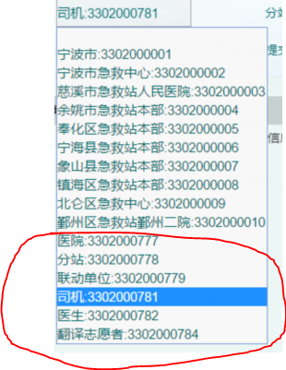圈圈里面标红的这些是什么鬼，单位么？？？？？

1. **经查，该问题不存在。**

